NOTAS DE DISCIPLINA FINANCIERA

1. Balance Presupuestario de Recursos Disponibles Negativo
Se informará:
a) Acciones para recuperar el Balance Presupuestario de Recursos Disponibles Sostenible.
NO APLICA

Fundamento Artículo 6 y 19 LDF
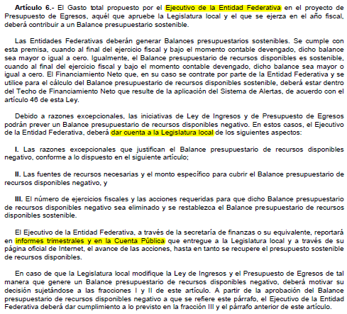
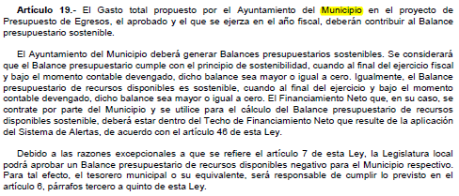

2. Aumento o creación de nuevo Gasto
Se informará:
a) Fuente de Ingresos del aumento o creación del Gasto no Etiquetado.
b) Fuente de Ingresos del aumento o creación del Gasto Etiquetado.

Fondo | COG | Líquida | Interna | Total
1122787801 |  | 2,311,379.41 | 0.00 | 2,311,379.41
 | 3000 |  | 0.00 | 0.00
 | 3961 |  | 0.00 | 0.00
 | 4000 |  | 56,300.60 | 56,300.60
 | 4421 |  | 56,300.60 | 56,300.60
 | 5000 | 1,356,096.00 | 412,910.00 | 1,769,006.00
 | 5111 |  | 0.00 | 0.00
 | 5121 |  | 0.00 | 0.00
 | 5151 |  | 0.00 | 0.00
 | 5191 |  | 0.00 | 0.00
 | 5411 | 1,356,096.00 | 412,910.00 | 1,769,006.00
 | 5911 |  | 0.00 | 0.00
 | 7000 | 955,283.41 | -469,210.60 | 486,072.81
 | 7991 | 955,283.41 | -469,210.60 | 486,072.81
1522010000 |  | 3,696,551.91 | 0.00 | 3,696,551.91
 | 1000 | 3,680,817.86 | -1,373,218.72 | 2,307,599.14
 | 1131 |  | 461,001.36 | 461,001.36
 | 1211 |  | -940,270.08 | -940,270.08
 | 1212 |  | 530,023.06 | 530,023.06
 | 1311 |  | -19,145.25 | -19,145.25
 | 1321 | 134,475.12 | 69,322.97 | 203,798.09
 | 1323 | 389,990.49 | 66,500.38 | 456,490.87
 | 1342 |  | 449,296.21 | 449,296.21
 | 1411 |  | 474,009.99 | 474,009.99
 | 1412 |  | -1,018,422.86 | -1,018,422.86
 | 1441 |  | -353,020.87 | -353,020.87
 | 1531 | 3,156,352.25 | 3,063,352.87 | 6,219,705.12
 | 1541 |  | 2,224,562.69 | 2,224,562.69
 | 1591 |  | -351,762.89 | -351,762.89
 | 1592 |  | 475,438.94 | 475,438.94
 | 1611 |  | -9,486,974.21 | -9,486,974.21
 | 1711 |  | 2,939,291.93 | 2,939,291.93
 | 1712 |  | 43,577.04 | 43,577.04
 | 2000 |  | 606,196.23 | 606,196.23
 | 2111 |  | -28,237.18 | -28,237.18
 | 2112 |  | 288,554.87 | 288,554.87
 | 2121 |  | -25,308.73 | -25,308.73
 | 2141 |  | 16,824.15 | 16,824.15
 | 2151 |  | -73,757.97 | -73,757.97
 | 2161 |  | 117,789.65 | 117,789.65
 | 2211 |  | -70,000.00 | -70,000.00
 | 2212 |  | 186,668.09 | 186,668.09
 | 2231 |  | -746.00 | -746.00
 | 2411 |  | -6,800.00 | -6,800.00
 | 2421 |  | 250.00 | 250.00
 | 2451 |  | 0.00 | 0.00
 | 2461 |  | 171,887.64 | 171,887.64
 | 2481 |  | 38,789.05 | 38,789.05
 | 2491 |  | 5,406.06 | 5,406.06
 | 2521 |  | 450.00 | 450.00
 | 2531 |  | 1,885.77 | 1,885.77
 | 2541 |  | 103,302.36 | 103,302.36
 | 2551 |  | -3,708.00 | -3,708.00
 | 2611 |  | -1,168,299.62 | -1,168,299.62
 | 2612 |  | 1,078,273.95 | 1,078,273.95
 | 2711 |  | -30,625.00 | -30,625.00
 | 2721 |  | -33,409.00 | -33,409.00
 | 2731 |  | -1,967.33 | -1,967.33
 | 2751 |  | -1,133.00 | -1,133.00
 | 2911 |  | 2,585.24 | 2,585.24
 | 2921 |  | 5,494.21 | 5,494.21
 | 2931 |  | 7,595.54 | 7,595.54
 | 2941 |  | 25,538.57 | 25,538.57
 | 2961 |  | 1,677.00 | 1,677.00
 | 2971 |  | -2,784.09 | -2,784.09
 | 3000 | 15,734.05 | -2,130,573.35 | -2,114,839.30
 | 3111 |  | -34,800.10 | -34,800.10
 | 3131 |  | 108,454.22 | 108,454.22
 | 3141 |  | -1,562.87 | -1,562.87
 | 3151 |  | 2,156.08 | 2,156.08
 | 3161 |  | 224,460.00 | 224,460.00
 | 3171 |  | -199,361.46 | -199,361.46
 | 3181 |  | -143,131.24 | -143,131.24
 | 3191 |  | 5,916.00 | 5,916.00
 | 3221 |  | 22,621.97 | 22,621.97
 | 3231 |  | -48,496.00 | -48,496.00
 | 3271 |  | 823,290.82 | 823,290.82
 | 3291 |  | -6,180.00 | -6,180.00
 | 3311 |  | -2,078,955.36 | -2,078,955.36
 | 3312 |  | 139,200.00 | 139,200.00
 | 3331 |  | -109,367.00 | -109,367.00
 | 3332 |  | 2,320.00 | 2,320.00
 | 3341 |  | 320,568.44 | 320,568.44
 | 3351 |  | -10,300.00 | -10,300.00
 | 3361 |  | 383,287.53 | 383,287.53
 | 3381 |  | 167,597.72 | 167,597.72
 | 3391 |  | 163,457.65 | 163,457.65
 | 3411 |  | -11,619.88 | -11,619.88
 | 3441 |  | -15,265.65 | -15,265.65
 | 3451 |  | 3,560.19 | 3,560.19
 | 3461 |  | -20,557.45 | -20,557.45
 | 3471 |  | -6,437.87 | -6,437.87
 | 3491 |  | 19,375.24 | 19,375.24
 | 3511 |  | -364,789.51 | -364,789.51
 | 3512 |  | 201,684.38 | 201,684.38
 | 3521 |  | -143,063.27 | -143,063.27
 | 3531 |  | -50,121.00 | -50,121.00
 | 3551 |  | 56,039.07 | 56,039.07
 | 3571 |  | 34,488.08 | 34,488.08
 | 3581 |  | -207,536.42 | -207,536.42
 | 3591 |  | -217,030.70 | -217,030.70
 | 3611 |  | -1,692,333.12 | -1,692,333.12
 | 3612 |  | 1,118,157.71 | 1,118,157.71
 | 3631 |  | -12,281.25 | -12,281.25
 | 3661 |  | 217,471.97 | 217,471.97
 | 3711 |  | -48,484.00 | -48,484.00
 | 3721 |  | -11,807.19 | -11,807.19
 | 3751 |  | -35,019.35 | -35,019.35
 | 3791 |  | 9,235.00 | 9,235.00
 | 3811 |  | -310,965.53 | -310,965.53
 | 3821 |  | 687,700.85 | 687,700.85
 | 3831 |  | 811,408.06 | 811,408.06
 | 3851 |  | -210,000.00 | -210,000.00
 | 3852 |  | 190,386.33 | 190,386.33
 | 3853 |  | 7,841.25 | 7,841.25
 | 3921 |  | -13,974.66 | -13,974.66
 | 3961 |  | 10.34 | 10.34
 | 3981 | 15,734.05 | -913,165.02 | -897,430.97
 | 3991 |  | -934,656.35 | -934,656.35
 | 4000 |  | 0.00 | 0.00
 | 4421 |  | 0.00 | 0.00
 | 5000 |  | 2,897,595.84 | 2,897,595.84
 | 5111 |  | 175,563.56 | 175,563.56
 | 5121 |  | 69,800.07 | 69,800.07
 | 5151 |  | 754,380.77 | 754,380.77
 | 5191 |  | 97,910.89 | 97,910.89
 | 5311 |  | 7,509.84 | 7,509.84
 | 5411 |  | 1,148,484.00 | 1,148,484.00
 | 5911 |  | 643,946.71 | 643,946.71
 | 7000 |  | 0.00 | 0.00
 | 7991 |  | 0.00 | 0.00
Total |  | 6,007,931.32 | 0.00 | 6,007,931.32

Fundamento Artículo 8 y 21 LDF
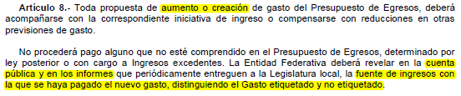
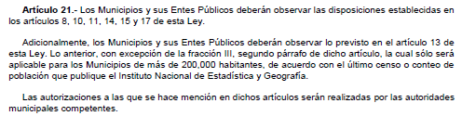

3. Pasivo Circulante al Cierre del Ejercicio (ESF-12)
Se informará solo al 31 de diciembre

Tribunal de Justicia Administrativa del Estado de Guanajuato
Informe de cuentas por pagar y que integran el pasivo circulante al cierre del ejercicio
Ejercicio 2022
COG | Concepto | Devengado  (a) | Pagado  (b) | Cuentas por pagar  (c)=(a-b)
 | Gasto No Etiquetado | 161,000,429.81 | 157,532,793.61 | 3,467,636.20
1000 | Servicios Personales | 131,855,870.11 | 128,616,052.13 | 3,239,817.98
2000 | Materiales y Suministros | 3,117,311.07 | 3,117,311.07 | 0.00
3000 | Servicios Generales | 21,304,346.19 | 21,076,527.97 | 227,818.22
4000 | Transferencias, Asignaciones, Subsidios y Otras Ayudas | 56,300.60 | 56,300.60 | 0.00
5000 | Bienes Muebles, Inmuebles e Intangibles | 4,666,601.84 | 4,666,601.84 | 0.00
6000 | Inversión Pública | 0.00 | 0.00 | 0.00
7000 | Inversiones Financieras y Otras Provisiones | 0.00 | 0.00 | 0.00
8000 | Participaciones y Aportaciones | 0.00 | 0.00 | 0.00
9000 | Deuda Pública | 0.00 | 0.00 | 0.00
 | Gasto Etiquetado | 0.00 | 0.00 | 0.00
1000 | Servicios Personales | 0.00 | 0.00 | 0.00
2000 | Materiales y Suministros | 0.00 | 0.00 | 0.00
3000 | Servicios Generales | 0.00 | 0.00 | 0.00
4000 | Transferencias, Asignaciones, Subsidios y Otras Ayudas | 0.00 | 0.00 | 0.00
5000 | Bienes Muebles, Inmuebles e Intangibles | 0.00 | 0.00 | 0.00
6000 | Inversión Pública | 0.00 | 0.00 | 0.00
7000 | Inversiones Financieras y Otras Provisiones | 0.00 | 0.00 | 0.00
8000 | Participaciones y Aportaciones | 0.00 | 0.00 | 0.00
9000 | Deuda Pública | 0.00 | 0.00 | 0.00
 | Total | 161,000,429.81 | 157,532,793.61 | 3,467,636.20

Fundamento Artículo 13 VII y 21 LDF
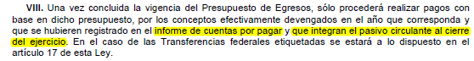

4. Deuda Pública y Obligaciones
Se revelará:
a) La información detallada de cada Financiamiento u Obligación contraída en los términos del Título Tercero Capítulo Uno de la Ley de Disciplina Financiera de las Entidades Federativas y Municipios, incluyendo como mínimo, el importe, tasa, plazo, comisiones y demás accesorios pactados.
NO APLICA

Fundamento Artículo 25 LDF
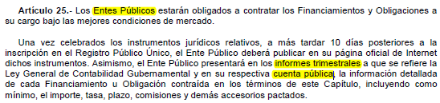

5. Obligaciones a Corto Plazo
Se revelará:
a) La información detallada de las Obligaciones a corto plazo contraídas en los términos del Título Tercero Capítulo Uno de la Ley de Disciplina Financiera de las Entidades Federativas y Municipios, incluyendo por lo menos importe, tasas, plazo, comisiones y cualquier costo relacionado, así mismo se deberá incluir la tasa efectiva.
NO APLICA

Fundamento Artículo 31 LDF
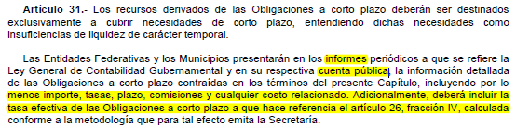

6. Evaluación de Cumplimiento
Se revelará:
a) La información relativa al cumplimiento de los convenios de Deuda Garantizada.
NO APLICA

Fundamento Artículo 40 LDF
